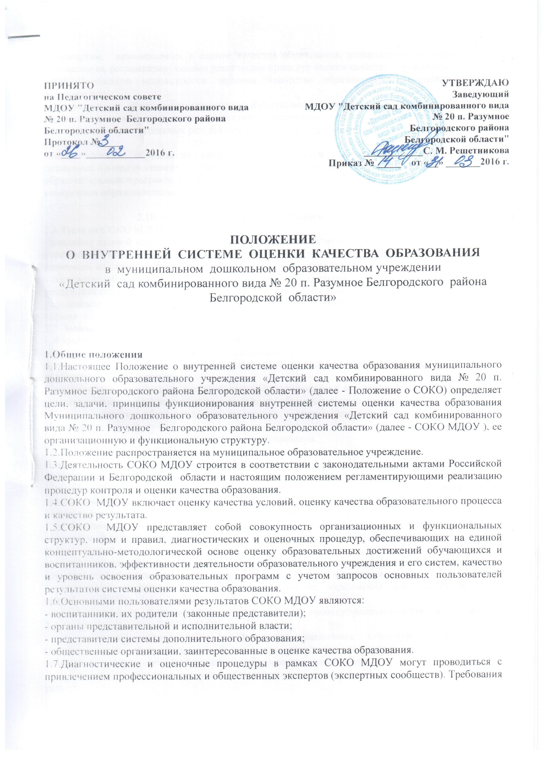

к экспертам, привлекаемым к оценке качества образования, устанавливаются нормативными документами, регламентирующими реализацию процедур оценки качества образования.
1.8.В Положении используются термины «качество образования» и «оценки качества образования».
Под качеством образования понимается интегральная характеристика системы образования, отражающая степень соответствия ресурсного обеспечения, образовательного процесса, реальных достигаемых образовательных результатов нормативным требованиям, социальным и личностным ожиданиям.
Оценка качества образования подразумевает определение с помощью диагностических и оценочных процедур степени соответствия образовательных достижений воспитанников, качества образовательных программ, свойств образовательного процесса и его ресурсного обеспечения в конкретном образовательном учреждении.

2.Цели, задачи и принципы функционирования СОКО.
2.1. Целями СОКО МДОУ являются:
- создание единой системы диагностики и контроля состояния образования в образовательном учреждении, обеспечивающей определение факторов и своевременное выявление изменений, влияющих на качество образования в образовательном учреждении;
- получение объективной информации о качестве образования в образовательном учреждении тенденциях его изменения и причинах, влияющих на его уровень;
- повышение уровня информированности потребителей образовательных услуг;
- принятие обоснованных управленческих решений.
2.2. Задачами СОКО МДОУ являются:
- формирование системы процедур, критериев и аналитических показателей оценки качества образования, измерителей для всех категорий участников воспитательно-образовательного процесса (воспитанников, родителей (законных представителей), педагогов, руководителей образовательного учреждения);
- оценка уровня индивидуальных образовательных достижений воспитанников;
- оценка состояния и эффективности деятельности образовательного учреждения;
- оценка качества образовательных программ с учетом запросов основных потребителей образовательных услуг;
- выявление факторов, влияющих на качество образования.
2.3. Принципы СОКО МДОУ.
В основу СОКО МДОУ положены принципы:
- объективности, достоверности, полноты и системности информации о качестве образования;
- реалистичности требований, норм и показателей качества образования, их социальной и личностной значимости;
- открытости, прозрачности процедур оценки качества образования;
- оптимальности использования источников первичных данных для определения показателей качества и эффективности образования (с учетом возможности их многократного использования и экономической обоснованности);
- инструментальности и технологичности используемых показателей (с учетом существующих возможностей сбора данных, подготовленности потребителей к их восприятию);
- доступности информации о состоянии и качестве образования для различных групп потребителей;
- соблюдения морально-этических норм при проведении процедур оценки качества образования.
2.4. Основные функции СОКО МДОУ:
- организационно-методическое сопровождение оценочных процедур в образовании (лицензирование образовательной деятельности, аттестация педагогических и руководящих работников, выполнение государственных образовательных стандартов)
- организация оценки качества условий, процессов и результатов получения образовательных услуг;
- мониторинг сопоставления ресурсного обеспечения и результативности функционирования муниципальной системы образования;
- формирование баз данных по различным направлениям оценки качества образования, сбор, представление статистической отчетности;
- обеспечение аналитической информацией всех категорий пользователей образовательных услуг, включая внешних пользователей;
- участие в подготовке нормативной правовой документации и норм образовательной деятельности в соответствии с государственными стандартами и нормативами.
2.5. Объектами СОКО МДОУ являются деятельность и достижения МДОУ, процесс и результативность деятельности руководящих и педагогических работников, индивидуальные достижения воспитанников.
2.6. Механизм реализации СОКО МДОУ:
- выполнение государственных образовательных стандартов;
- выполнение лицензионной оценки качества МДОУ;
- мониторинг качества образования.
3. Организационно-функциональная структура СОКО МДОУ
3.1. Организационно-управленческая характеристика СОКО МДОУ.
В структуру СОКО входят следующие элементы:
1.Администрация МДОУ.
2.Педагогический совет МДОУ.
3. Управляющий совет МДОУ.
3.2.Функциональная характеристика СОКО МДОУ:
3.2.1.Администрация образовательного учреждения:
1.Разрабатывает и реализует Программу развития МДОУ, включая развитие СОКО МДОУ;
2.участвует в разработке методики оценки качества образования;
3.участвует в разработке системы критериев, показателей, характеризующих состояние и динамику развития МДОУ;
4.обеспечивает проведение в МДОУ контрольно-оценочных процедур, мониторинговых, социологических и статистических исследований по вопросам качества образования;
5.участвует в разработке методики и организует проведение рейтинговой оценки работы МДОУ;
6.организует систему мониторинга качества образования в МДОУ, осуществляют сбор, обработку, хранение и представление информации о состоянии и динамике развития МДОУ, анализируют результаты оценки качества образования на уровне образовательного учреждения;
7.организует изучение информационных запросов основных показателей системы оценки качества образования МДОУ;
8.обеспечивает информационную поддержку СОКО МДОУ;
9.содействует подготовки работников образовательных учреждений и общественных экспертов по осуществлению контрольно-оценочных процедур;
10.разрабатывает мероприятия и готовит предложения, направленные на совершенствование системы оценки качества образования МДОУ, участвует в этих мероприятиях;
11.формирует нормативную базу документов, относящихся к обеспечению качества образования в МДОУ;
12.изучает, обобщает и распространяет передовой опыт построения, функционирования и развития СОКО МДОУ;
13.проводит анализ организации, содержания и результатов уровня усвоения основной образовательной программы воспитанниками МДОУ, и формирует предложения по их совершенствованию;
14.принимает управленческие решения по результатам оценки качества образования на уровне образовательного учреждения.
3.2.2.Педагогический совет МДОУ:
1. вносит предложения по разработке методики оценки качества образования;
2. участвует в разработке методики рейтинговой оценки работы педагогов МДОУ;
3. содействует проведению подготовки работников МДОУ и общественных экспертов по осуществлению контрольно-оценочных процедур;
4.разрабатывает мероприятия и готовит предложения, направленные на совершенствование СОКО МДОУ, участвует в этих мероприятиях;
5. изучает, обобщает и распространяет передовой опыт построения, функционирования и развития СОКО МДОУ;
6. проводит экспертизу организации, содержания и результатов усвоения основной общеобразовательной программы воспитанниками, формирует предложения по их совершенствованию;
7. готовит предложения по выработке управленческих решений по результатам оценки качества образования на уровне образовательного учреждения.
3.2.3.Управляющий совет МДОУ:
1. Содействует определению стратегических направлений развития МДОУ;
2. содействует реализации принципа и механизмов межведомственного взаимодействия при реализации программ развития системы образования;
3.содействует реализации принципа общественного участия в управлении образовательным учреждением;
4.осуществляют общественный контроль качества образования и деятельности МДОУ в формах общественного наблюдения, общественной экспертизы;
5.инициируют и участвуют в организации конкурсов педагогического мастерства, использованию образовательных технологий;
6.готовят предложения по формированию приоритетных направлений стратегии развития системы образования в МДОУ;
7.принимают участие в формировании информационных запросов основных пользователей системы оценки качества образования МДОУ;
8.принимают участие в обсуждении системы показателей, характеризующих состояние и динамику развития МДОУ;
9.принимают участие в оценке качества образования по стандартизированным процедурам, аттестации педагогических и руководящих работников, мониторинговых исследованиях ( в качестве общественных наблюдателей), экспертизе материалов по вопросам оценки качества образования;
10.принимают участие в обсуждении результатов оценки качества образования в рамках СОКО МДОУ.
4.Процедура СОКО МДОУ
4.1. Предусматривается три уровня организации процедуры СОКО МДОУ:
-индивидуальный уровень воспитанника (индивидуальные достижения воспитанников, динамика показателей их здоровья);
-уровень педагогического работника (профессиональная компетентность, результативность деятельности, портфолио и др.);
-уровень образовательного учреждения (ресурсы и условия для обеспечения образовательного процесса, сохранения и укрепления здоровья детей и др. );
4.2.Оценка качества образования осуществляется на основе утвержденной системы показателей и индикаторов, характеризующих основные элементы качества образования (качество условий, качество процесса и качество результата).
4.3.Виды избранных контрольных измерительных материалов, способы их применения, процесс сбора, хранения, обработки и интерпретации информации о качестве образования в МДОУ. Формы ее представления, а также исполнители работ определяются соответствующими нормативными правовыми документами.
4.4.При оценке качества образования основными методами установления фактических значений показателей являются экспертиза и измерение.
4.5.Процедура проведения экспертизы и измерения устанавливаются нормативными актами, регламентирующими процедуры контроля и оценки качества образования.
4.6.Процедуры экспертизы и измерения определяются комплексом используемых методик оценки, компьютерных программ обработки данных, инструктивных материалов и документально зафиксированным алгоритмом их применения.
4.7.Технологии процедур экспертизы и измерения определяются видом избранных контрольных измерительных материалов, способы их применения. Содержание контрольных измерительных материалов, направленных на оценку качества образования, определяется на основе государственных образовательных стандартов и не может выходить за их пределы.
4.8.Информация, полученная в результате экспертизы и измерения, преобразует форму, удобную для дальнейшего анализа, интерпретации и принятия управленческих решений.

5.Основные этапы формирования СОКО МДОУ
Основным и этапами СОКО МДОУ являются:
1.Разработка и введение нормативного и методологического сопровождения СОКО МДОУ;
2.Определения перечня показателей и индикаторов СОКО МДОУ.
3.Выбор, освоение и введение организационно-технологических схем сбора, обработки и анализа данных.
4.Формирование ресурсного обеспечения управления СОКО МДОУ.

